### 课时2　大气热力环流

|  |  |
| --- | --- |
| 课标要求 | 教学建议 |
| 运用示意图等，说明热力环流原理，并解释相关现象。 | 1.绘制并运用热力环流示意图，说明热力环流原理。  2.运用热力环流原理，解释相关地理现象。 |

**复习导入（略）**

**自主学习**

1．大气运动

(1)能量来源：太阳辐射。

(2)根本原因：太阳辐射能的纬度分布不均，造成高低纬度间的热量差异。

(3)意义

2．热力环流——大气运动最简单的形式

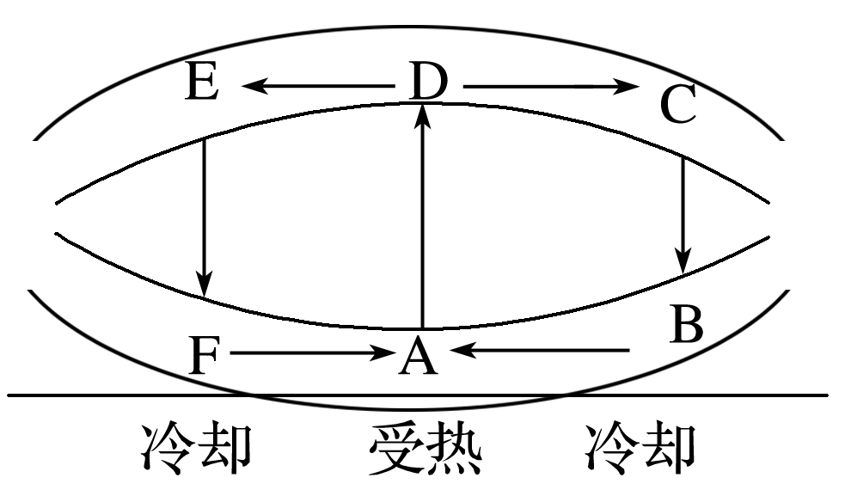

(1)概念：由于地面冷热不均而形成的空气环流。

(2)形成过程：

①A地受热过多，空气上升，形成低气压；D地空气密度增大，形成高气压。

②B、F地冷却收缩，空气下沉，形成高气压；C、E处空气密度减小，形成低气压。

③同一水平面上，气流由高气压流向低气压。

思维拓展



(1)“两种运动”

近地面冷热不均大气垂直运动同一水平面上气压差异大气水平运动。

(2)“三个不同”

①空气升降不同：热上升、冷下沉——近地面热空气上升，近地面冷空气下沉。

②同面气压不同：热低压、冷高压——近地面冷的地方形成高压，近地面热的地方形成低压。

③空间气压不同：近地面和高空气压性质相反——近地面为高压，其高空为低压；近地面为低压，其高空为高压。

判断



1．垂直方向的气压值总是近地面大于高空。( √ )

2．气流的垂直运动是由近地面冷热不均引起的，而水平运动是由同一水平面的气压差异引起的。( √ )

3．在同一地点，海拔越高，气温越低，气压越高。( × )

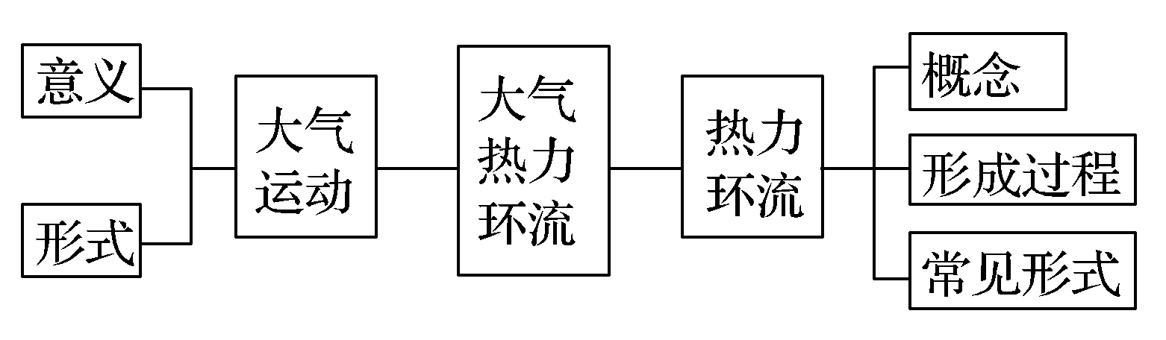

**问题探究**

探究点　大气热力环流

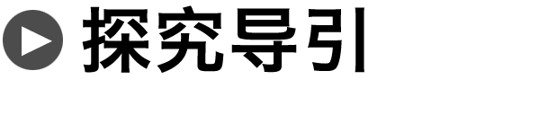

和谐社会深入人心，“创建和谐城市”是每个城市追求的目标。某地理研究性学习小组就“城市热岛”现象展开了研究。

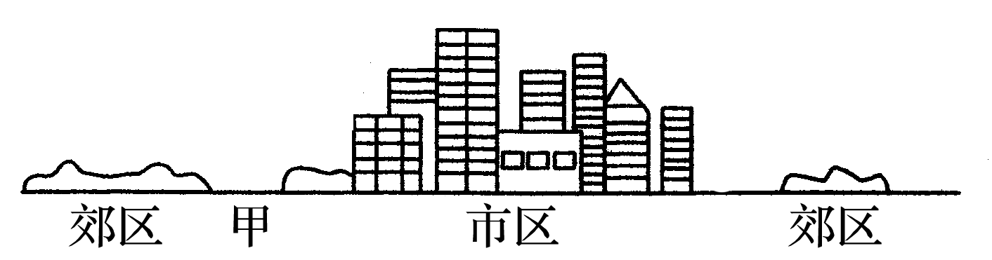

1．试分析导致市区气温高于郊区，形成“城市热岛”的原因。

答案　城市人口集中，工业发达，居民生活、工业生产、交通工具大量消耗矿物燃料，释放大量的人为热量。城市建筑高且密集，不易通风散热。

2．近地面市区和郊区间的气流是如何运动的？

答案　市区由于气温高，气流上升，近地面形成低压，郊区由于气温低，气流下沉，近地面形成高压，因此近地面气流(即风)由郊区流向市区。

3．若在图中甲地建设卫星城镇或建设排放大量大气污染物的工厂，是否合理？为什么？

答案　不合理。卫星城镇或工厂排出的大气污染物受热力环流影响会从近地面流向市区，加剧市区环境污染程度和相互污染。

4．在图中画出近地面与高空的等压面。

答案

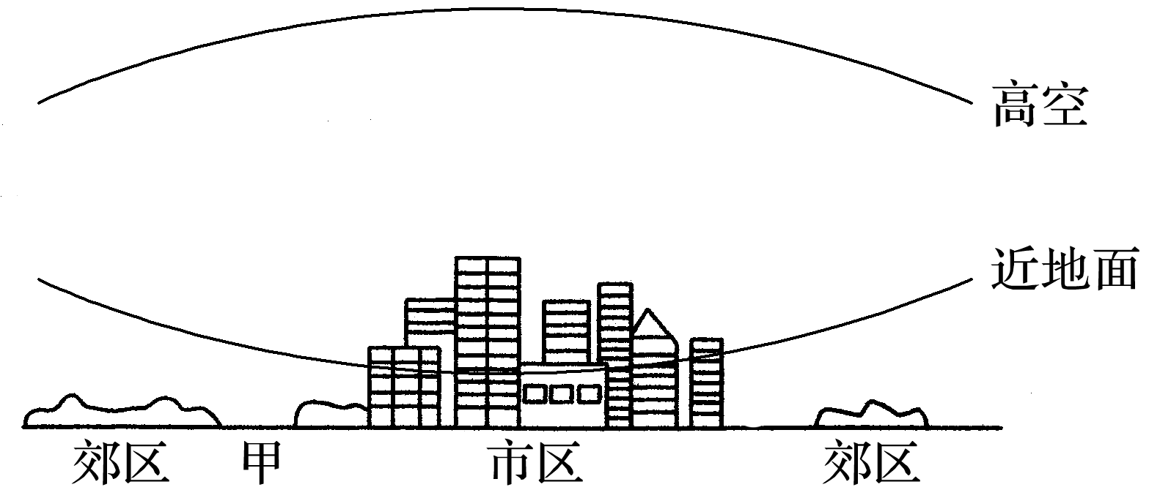

精讲突破

1．热力环流的形成过程

近地面冷热不均→气流的垂直运动(上升或下沉)→近地面和高空在水平面上气压的差异→大气的水平运动→形成高低空热力环流。如下图所示：

2．等压面的判读

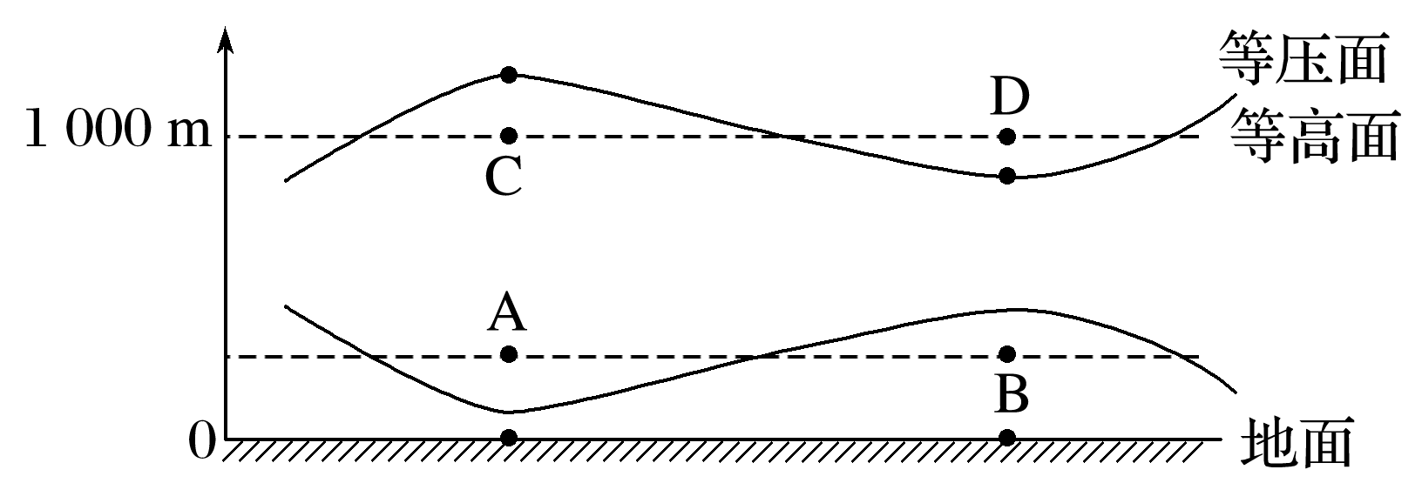

(1)判读气压高低

①同一垂直方向上，高度越高，气压越低。即PA>PC、PB>PD。

②作一辅助线即可判定同一水平面(同一高度)上的气压高低，如上图中C处比D处气压高；同理，A处气压低于B处。即PC>PD、PB>PA。

③综上，PB>PA>PC>PD。

(2)判读气流流向

①同一水平面，气流总是从高气压流向低气压。近地面B处空气流向A处。高空气流从C处流向D处。

②A处气压低，说明该地受热，空气膨胀，气流上升；而B处气压高，说明该地较冷，空气收缩，气流下沉。

③该热力环流呈顺时针方向。

(3)判断下垫面的性质

①判断陆地与海洋(湖泊)：夏季，等压面下凹者为陆地、上凸者为海洋(湖泊)。冬季，等压面下凹者为海洋(湖泊)、上凸者为陆地。

②判断裸地与绿地：裸地同陆地，绿地同海洋。

③判断城区与郊区：等压面下凹者为城区、上凸者为郊区。

(4)判断近地面天气状况和气温日较差

等压面下凹地区，多阴雨天气，日较差小，如上图中A地；等压面上凸地区，多晴朗天气，日较差大，如上图中B地。

3．几种常见的热力环流形式

(1)海陆风

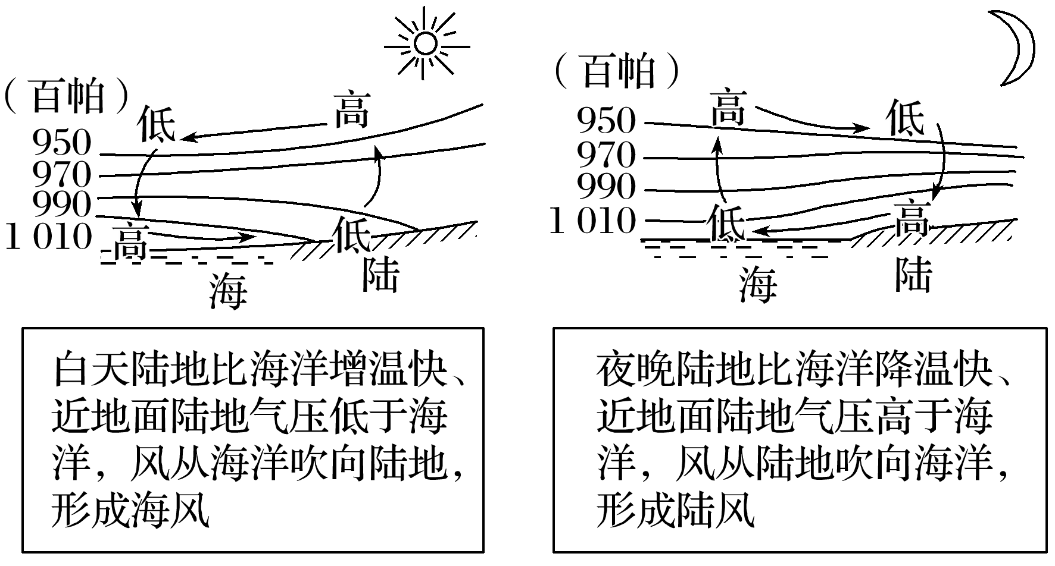

(2)山谷风

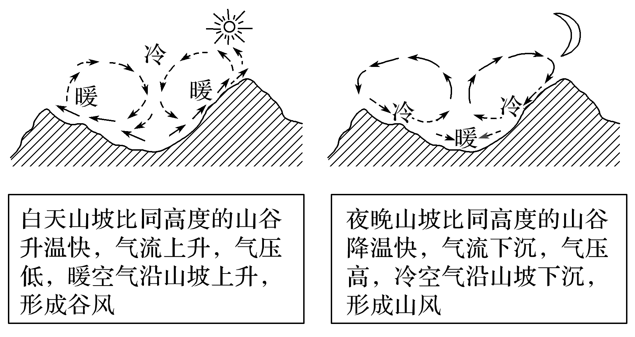

(3)城市风

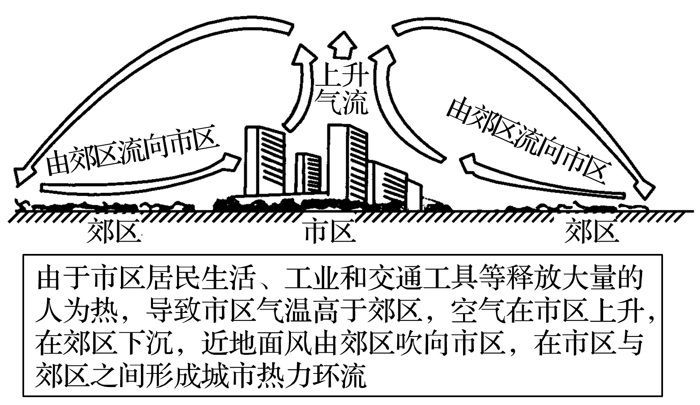

热力环流中“三个关系”的判读方法

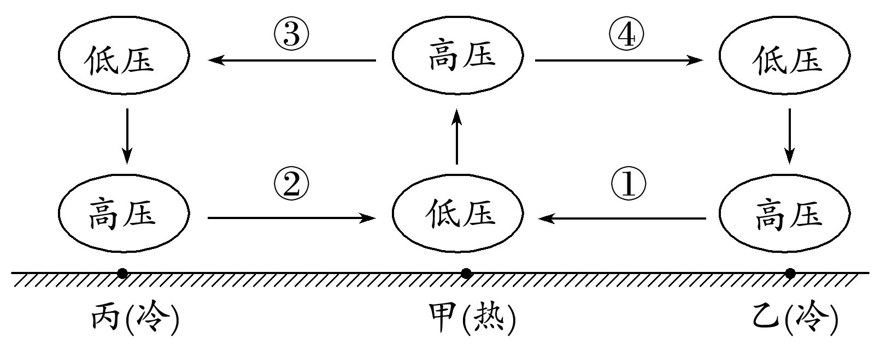

(1)气温与气压的关系：近地面气温高，空气膨胀上升，形成低压，高空形成高压；近地面气温低，空气冷却下沉，形成高压，高空形成低压(如上图中甲、乙、丙三地所示)。

(2)风与气压的关系：水平方向上，风总是从高压吹向低压(如上图中①②③④所示)。

(3)等压面的凸凹与气压高低的关系：等压面凸向高处的为高压，凹向低处的为低压，可形象记忆为“高凸低凹”(如下图所示)。

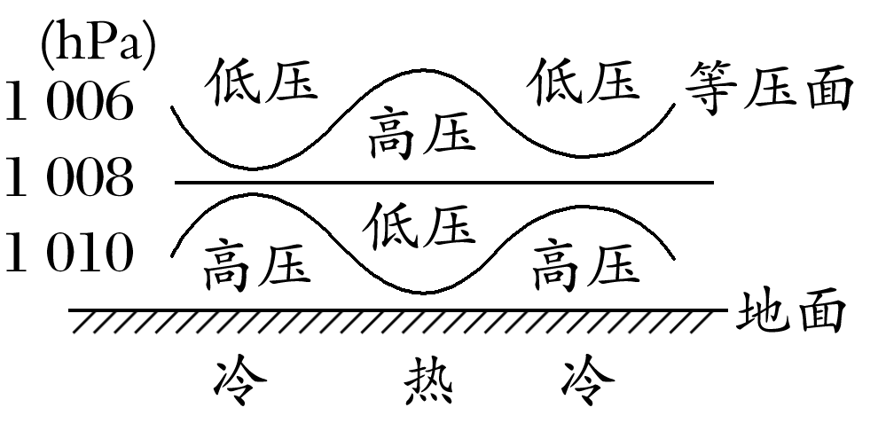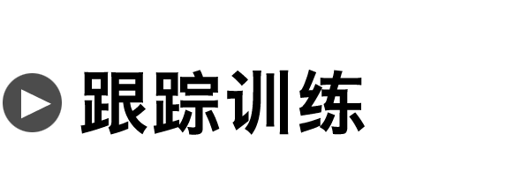

(2018·青岛期末)下图所示为我国东南福建省沿海地区被海风“吹弯了腰”的草丛。读图，回答1～2题。



1．下列能正确示意图中风向形成原因的是(　　)

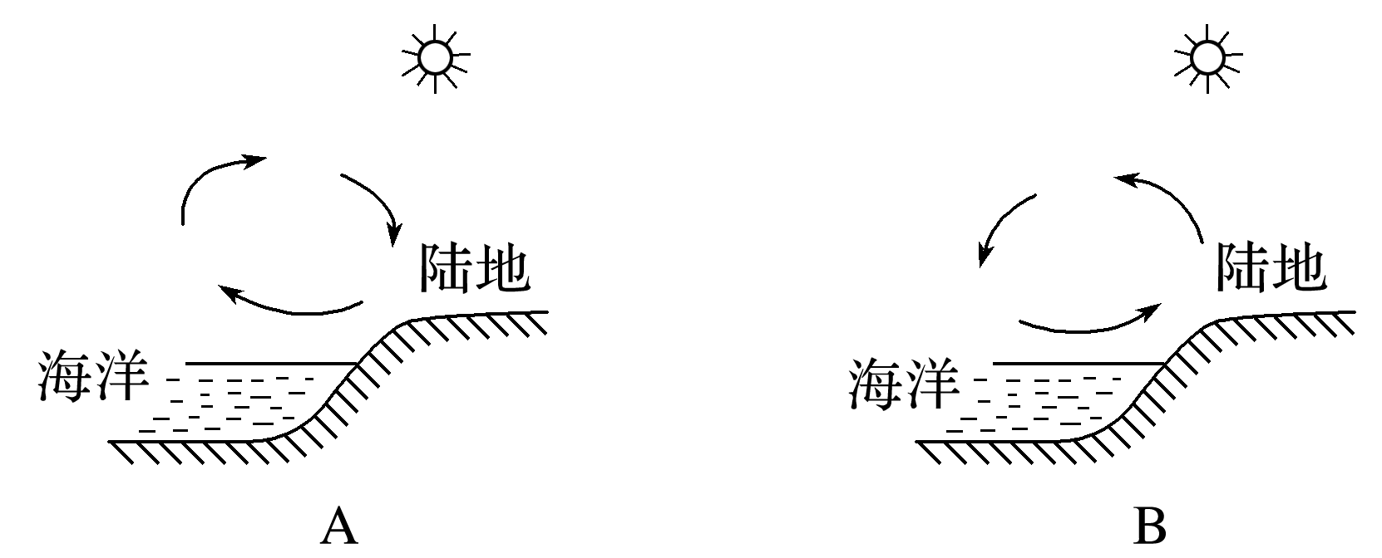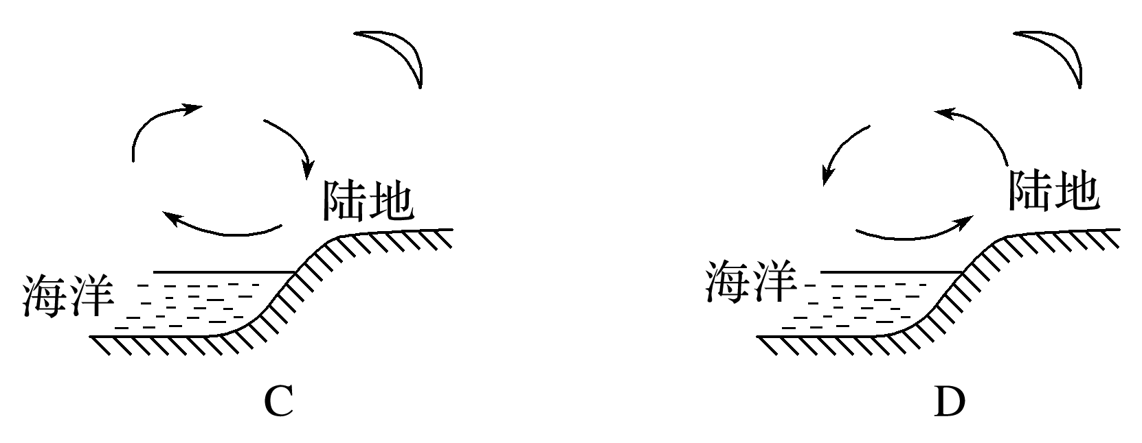

2．该地一年中盛行风向也因海陆间温度差异发生季节变化。盛行风从海洋吹向陆地的是(　　)

A．春季 B．夏季 C．秋季 D．冬季

答案　1.B　2.B

雾是近地面大气层中出现大量微小水滴而形成的一种天气现象。下图中甲地经常出现浓雾弥漫的现象。据此完成3～4题。

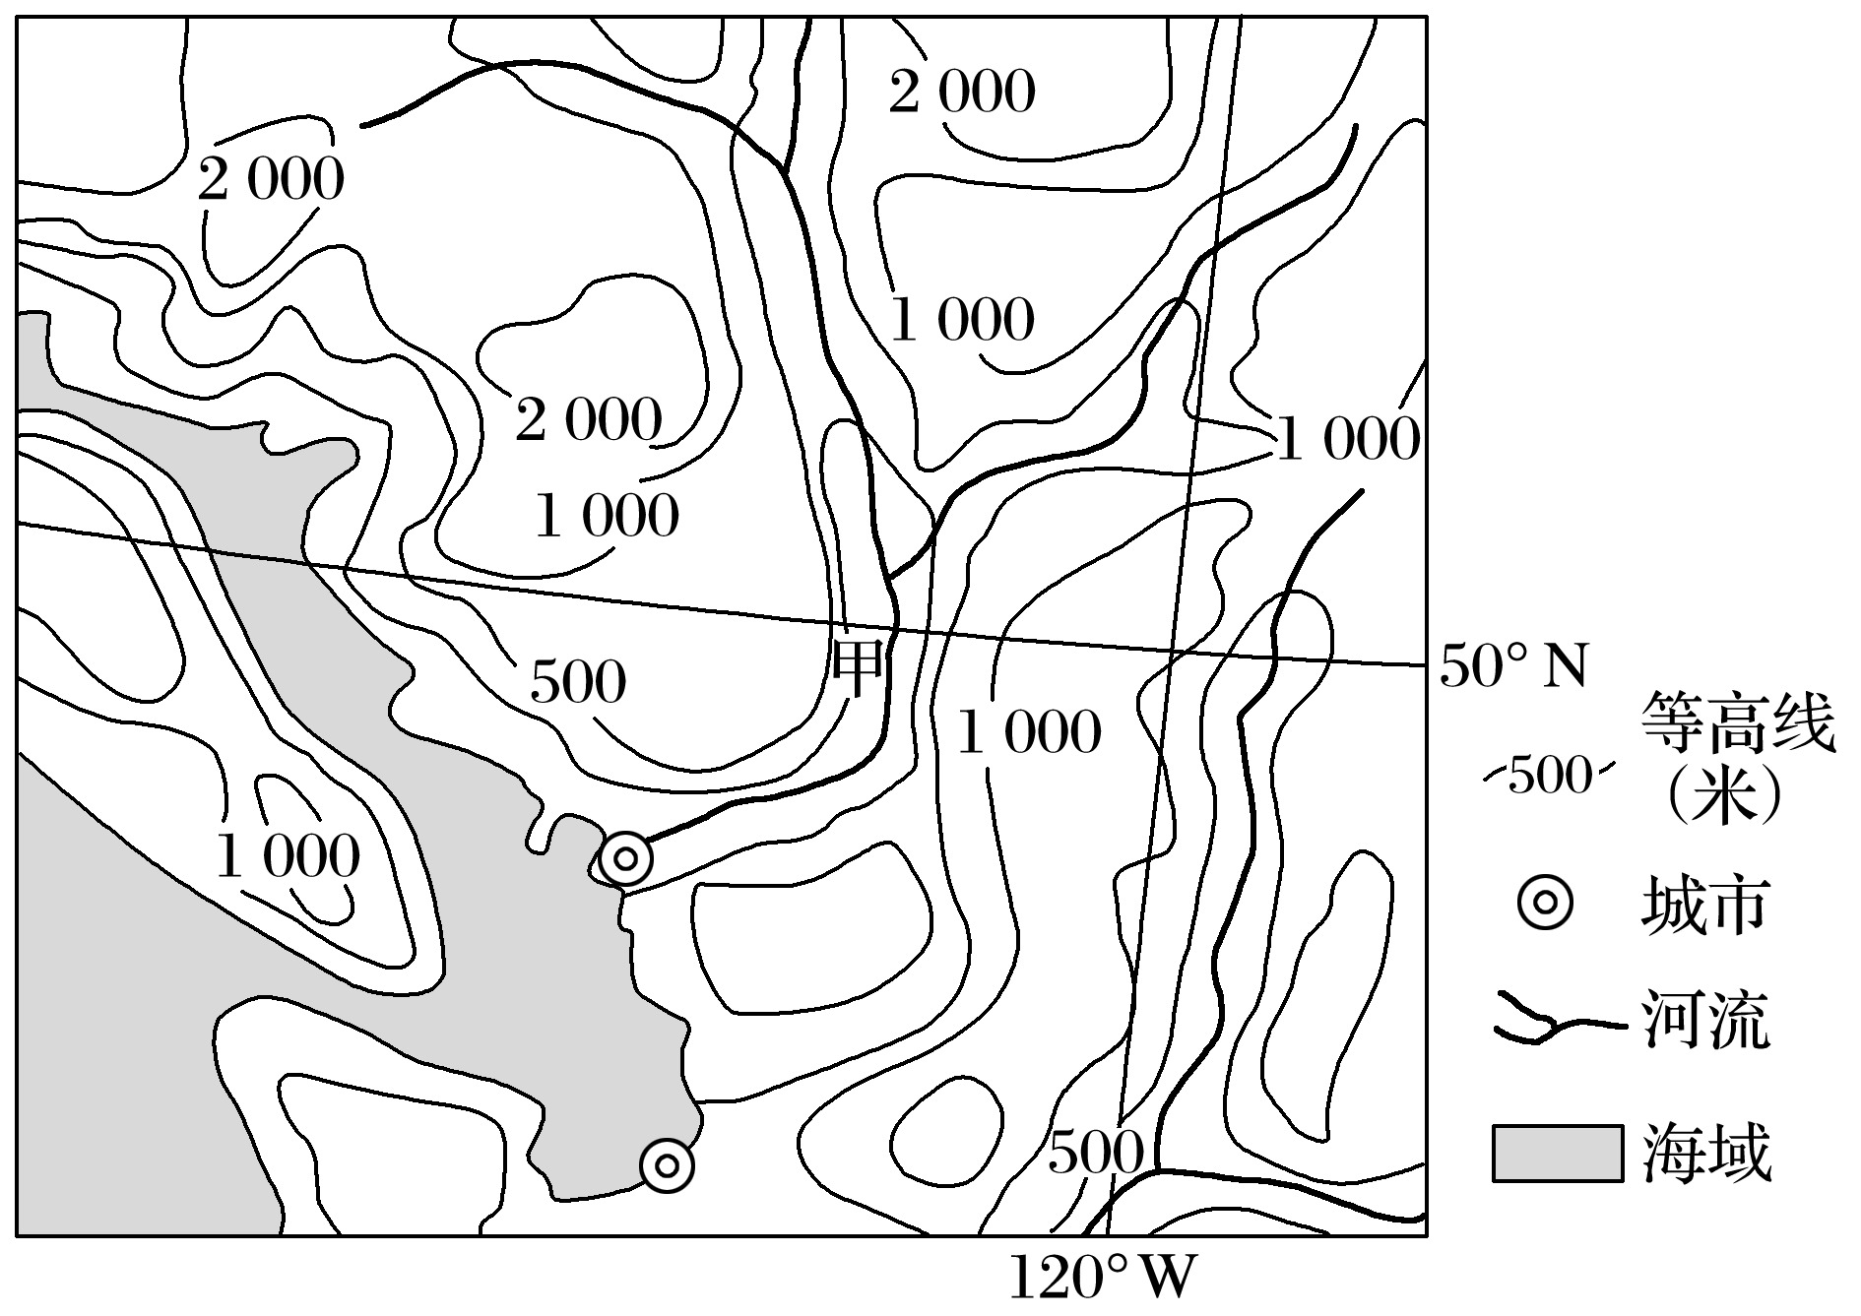

3．下列四幅图中，与山谷出现浓雾时段的环流特征相符的是(　　)

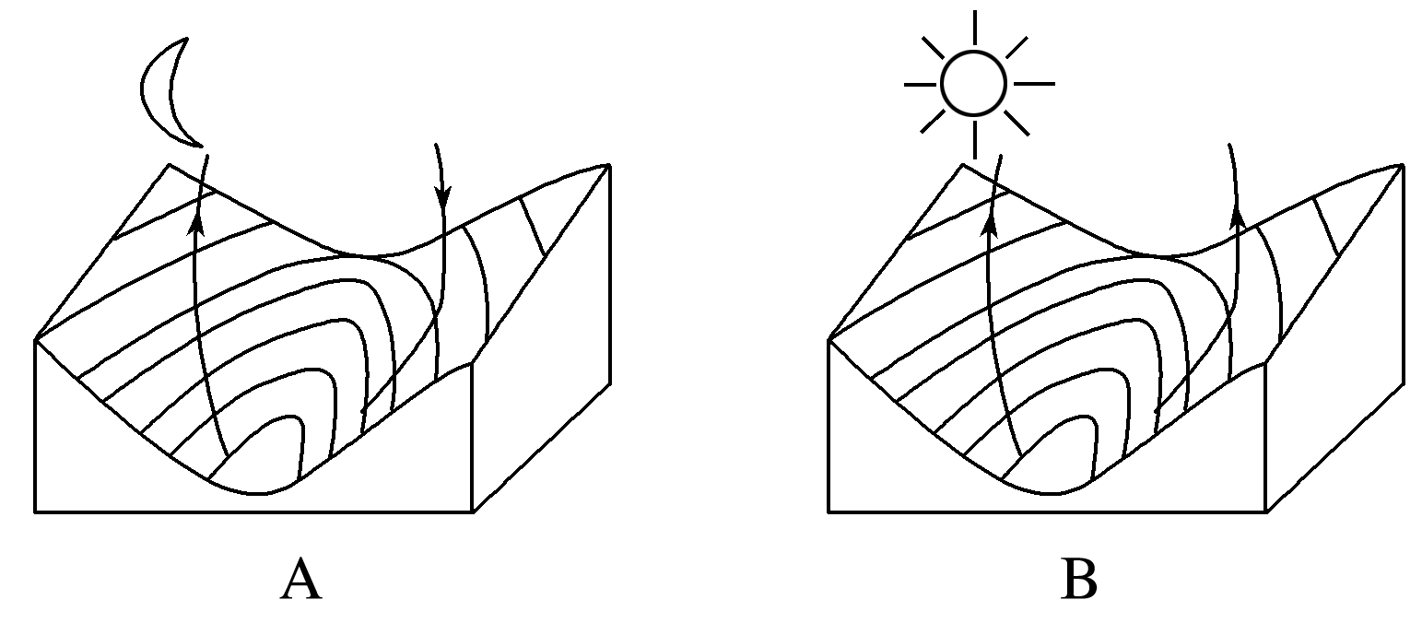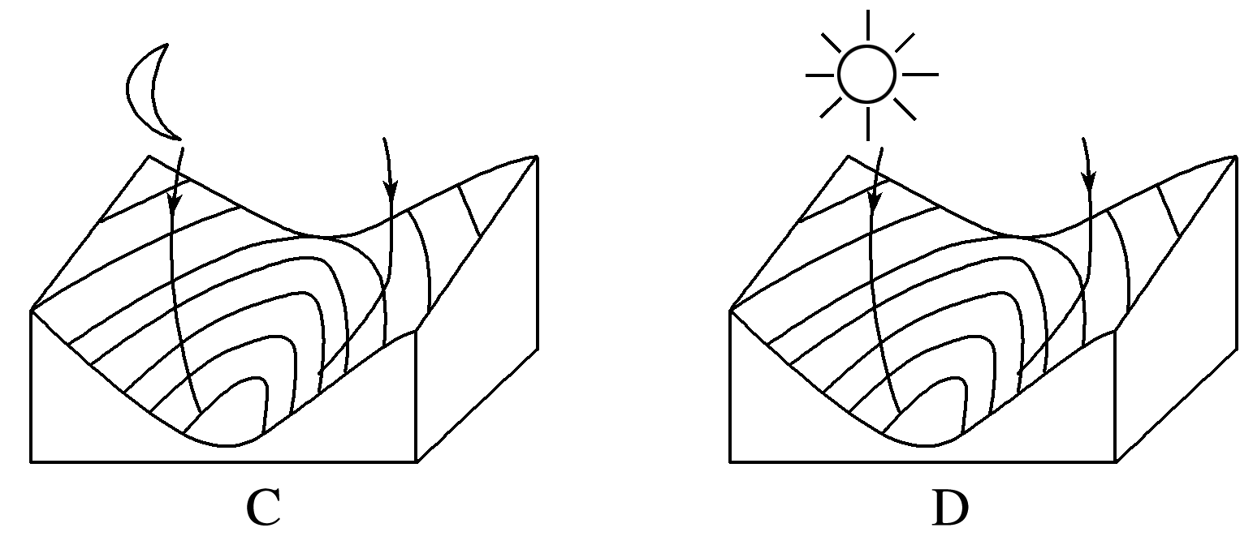

4．图中甲地山谷浓雾弥漫数日不散，主要是因为(　　)

A．太阳辐射较弱 B．气温较低

C．暖湿水汽充足 D．风力较弱

答案　3.C　4.D

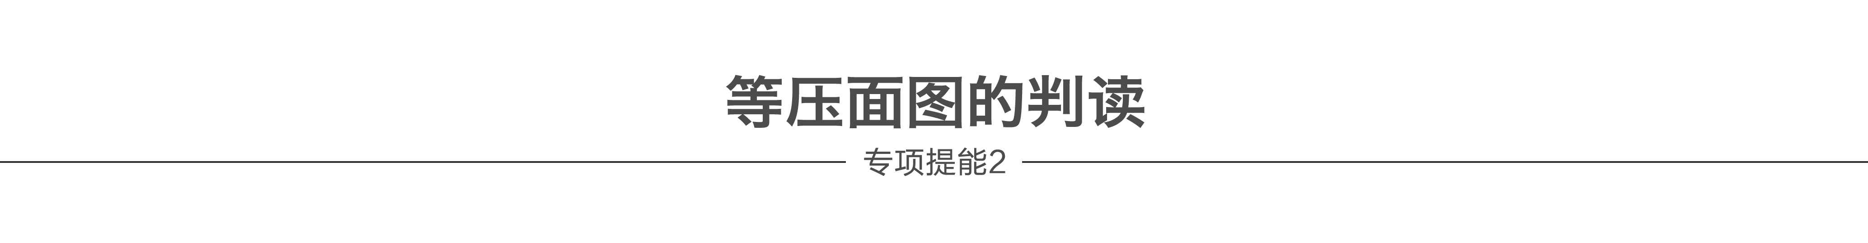

图表特征：等压面是气压相等的点组成的平面，是区域气压分布的表现形式之一，是判断区域气压分布、风向和气温分布等的重要依据。对其的考查常以选择题形式出现。

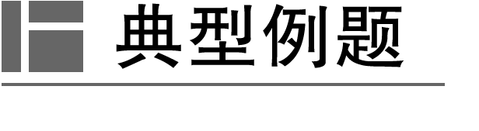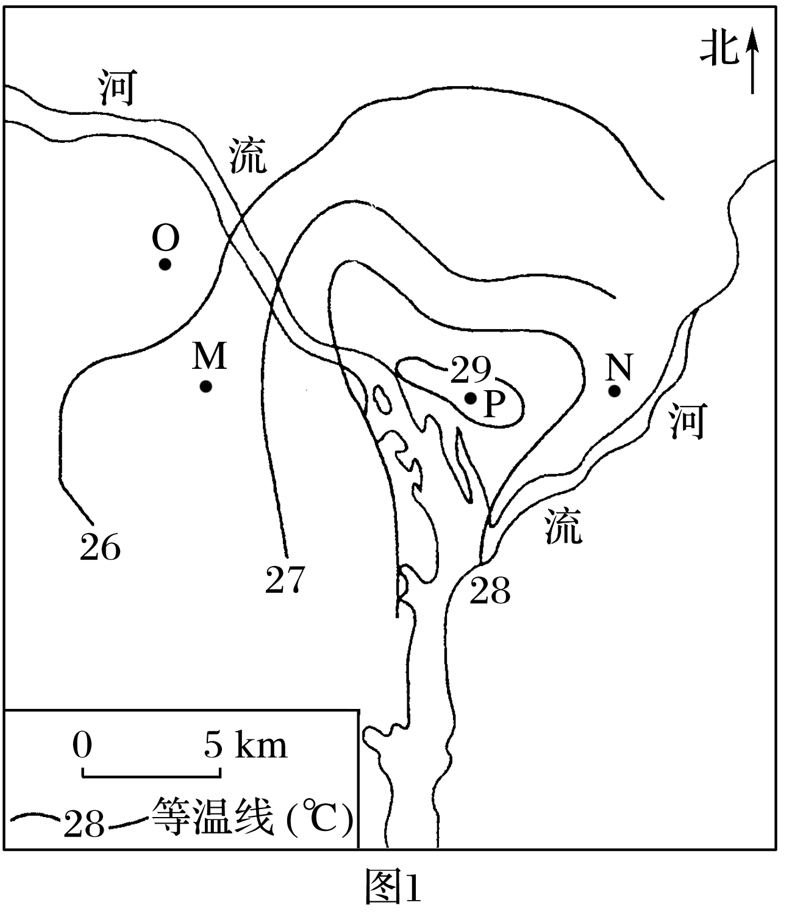

上面图1为“美国某城市某年8月某日22时等温线图”。读图判断图2中与M、P、N一线上空等压面的剖面线相符合的示意图为(　　)

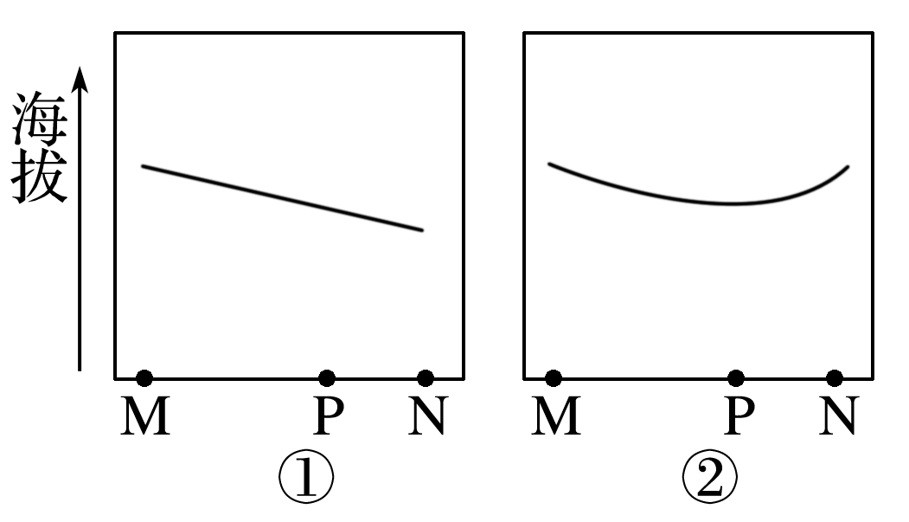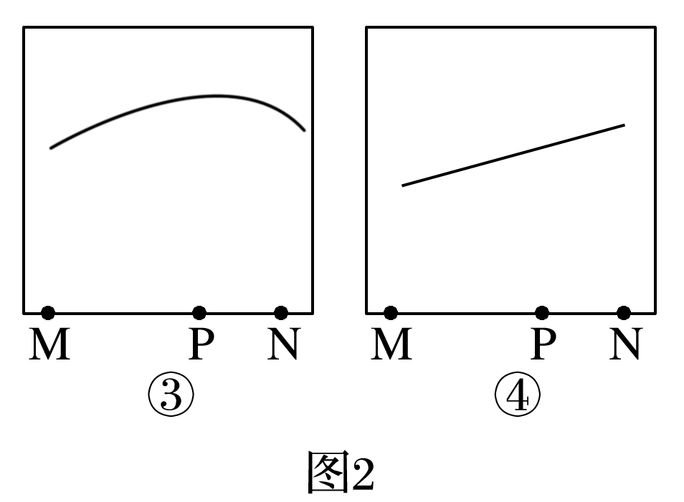

A．① B．② C．③ D．④

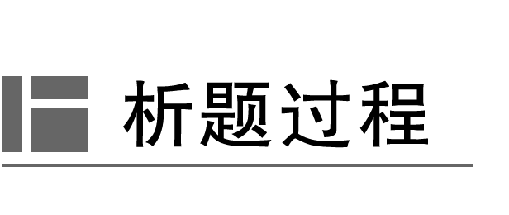

|  |  |
| --- | --- |
| 下面图1为“美国某城市某年8月某日22时等温线图”。读图判断图2中与M、P、N一线上空等压面的剖面线相符合的示意图为(　　) | 1.区域性质和等值线类型。  2．两图信息关系及等压面空间位置。 |
|  | 过M、P、N三点作一虚线(如图1所示)，知P处温度高，M、N处气温低，气压相反。 |
| A．①　　　B．②　　　C．③　　D．④ | 图2中①②③④四图等压面的分布特点。 |
| C |

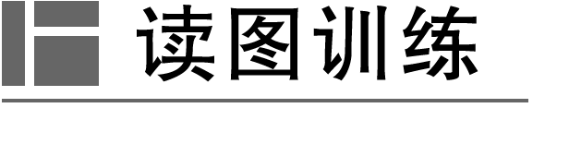

1．读“甲、乙两地等压面分布示意图”，回答(1)～(2)题。

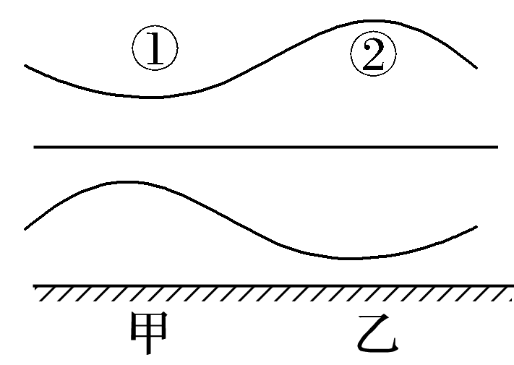

(1)关于甲、乙、①、②四地气压值的关系，正确的是(　　)

A．甲>乙 B．乙>甲

C．①>甲 D．①>乙

(2)下列四幅热力环流示意图中，与上图中所示气压分布状况相符的是(　　)

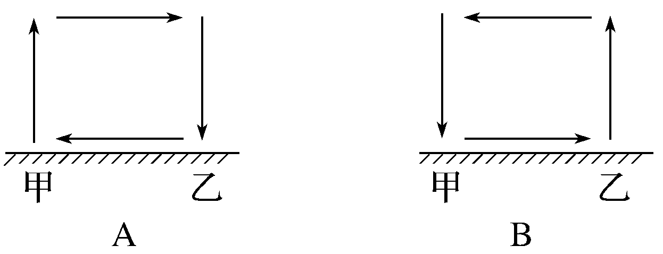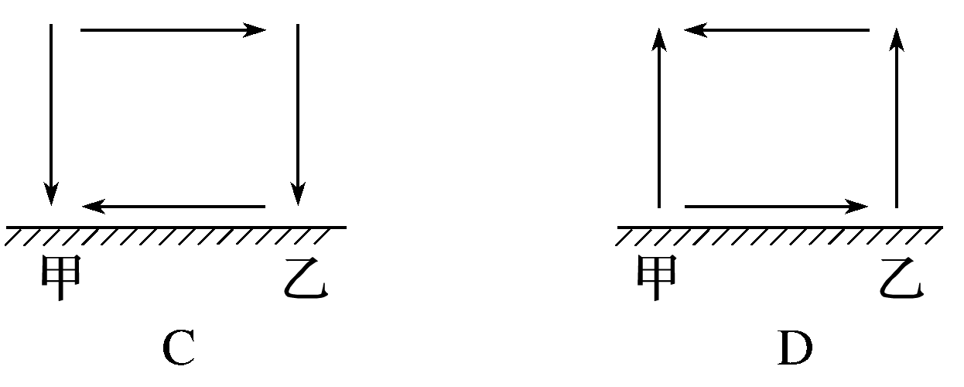

答案　(1)A　(2)B

2．(2018·滨州质检)读“我国东部沿海某地热力因素形成的高空等压面示意图”，回答问题。

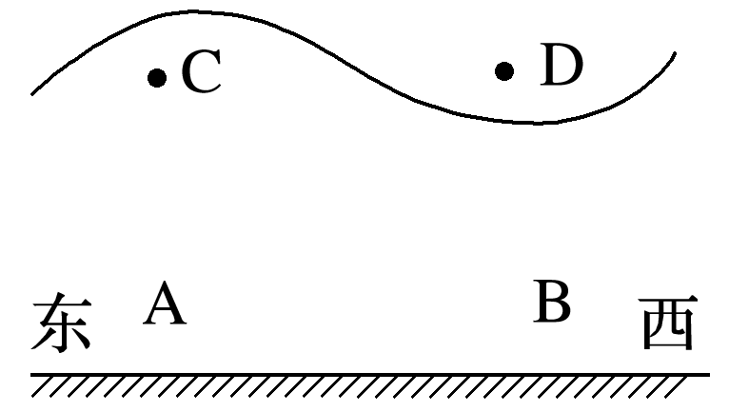

(1)高空C比D的气压________(高或低)。地面A比B的气压________(高或低)。

(2)A比B的温度________(高或低)。

(3)A、B、C、D之间的热力环流呈________(顺或逆)时针方向流动。

(4)如果A地是海洋，B地是陆地，则此时应该是______(填“白天”或“夜晚”)，此时A地与B地间吹________风(填“海”或“陆”)。

(5)此时A与B相比，日温差大小比较为__________。

答案　(1)高　低　(2)高　(3)顺　(4)夜晚　陆 (5)B>A

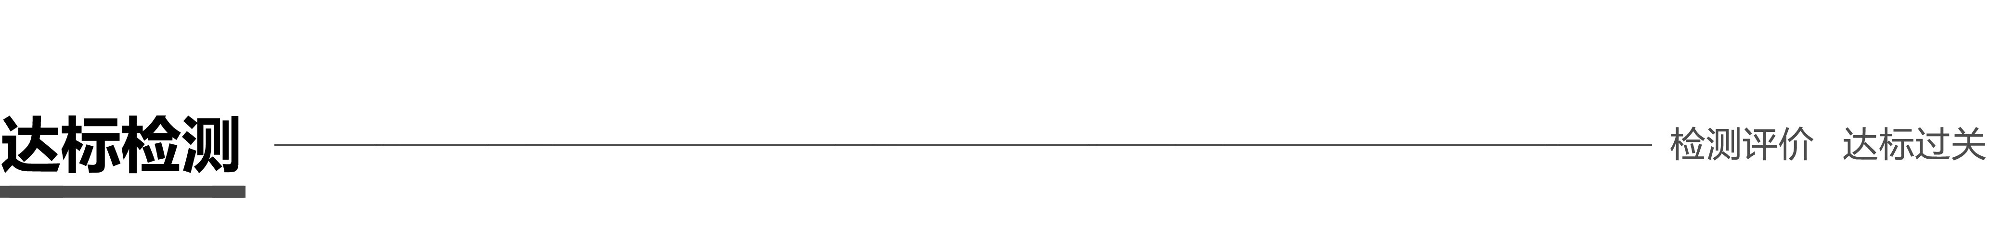

下图为“城市热岛环流示意图”。读图回答1～2题。

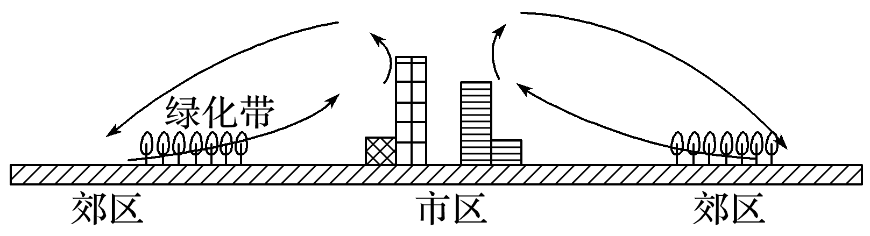

1．关于城市热岛环流的叙述，正确的是(　　)

A．市区近地面气温高，气压高

B．不利于城市大气污染物的扩散

C．市区降水少于郊区

D．绿化带可以改善市区的大气环境

2．下列减轻城市热岛效应的措施，正确的是(　　)

A．增加城市硬化路面的面积

B．减少城市绿化面积

C．提高空调使用率

D．提高能源利用效率

答案　1.D　2.D

下图为“对流层大气某要素等值面垂直分布图”。据此回答3～4题。

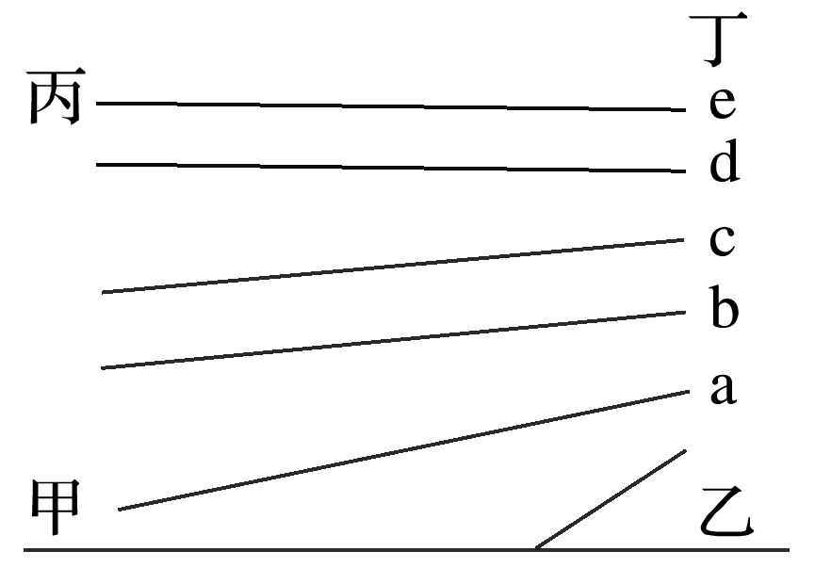

3．若a、b、c、d、e为不同温度值，则气压值的大小比较正确的是(　　)

A．甲>乙>丙>丁 B．乙>甲>丁>丙

C．甲>乙>丁>丙 D．乙>甲>丙>丁

4．若a、b、c、d、e为不同气压值，则甲、乙、丙、丁四地的气流运动方向是(　　)

A．甲→乙→丁→丙→甲

B．丁→丙→甲→乙→丁

C．乙→甲→丙→丁

D．乙→甲→丙→丁→乙

答案　3.C　4.D

(2018·济南质检)下图为“北半球某地热力环流模式图”。读图回答第5题。

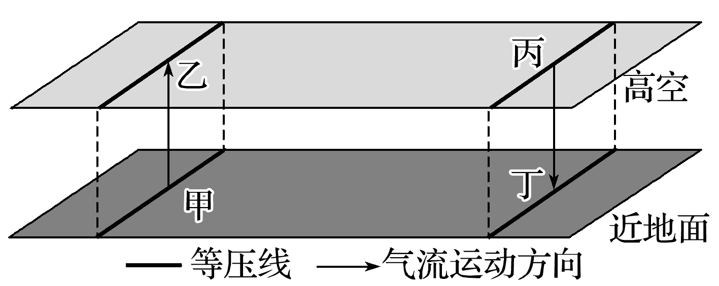

5．图中甲、乙、丙、丁四地(　　)

A．甲地气温低于丁地

B．丁地气温低于丙地

C．乙地气压高于丙地

D．甲地气压低于乙地

答案　C

解析　结合图示知，近地面甲地受热，丁地受冷，据此判断相关气温和气压高低。

6．(2018·临沂月考)下图表示“四处热力环流形成示意过程”，其中正确的是(　　)

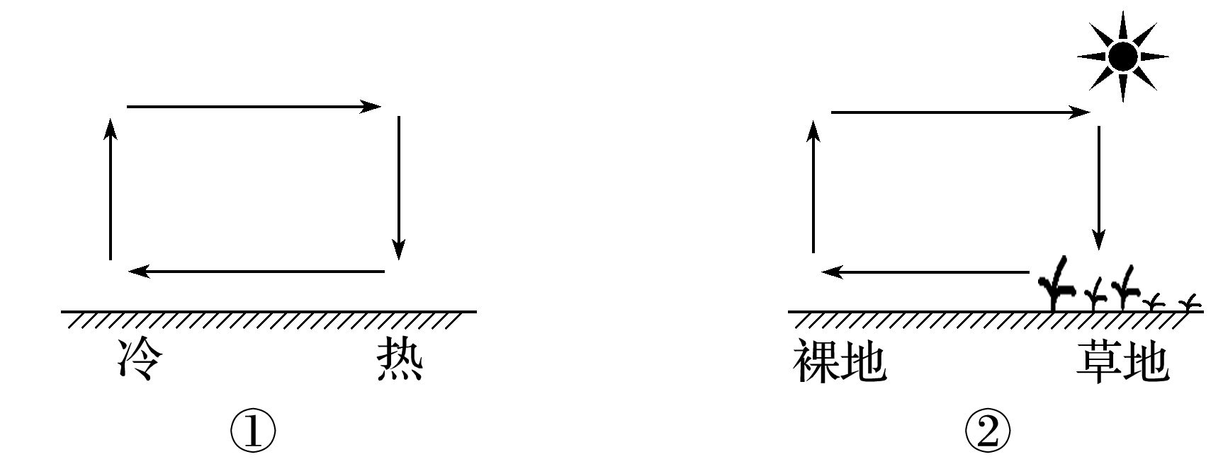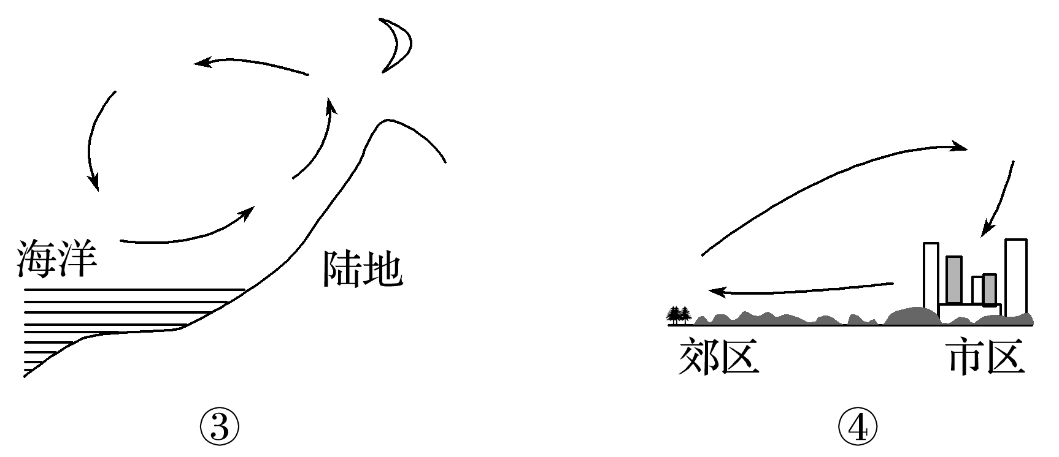

A．① B．② C．③ D．④

答案　B

解析　根据热力环流形成的基本原理和不同性质下垫面物理性质进行判断。

7．读“北半球热力环流示意图”，完成下列要求。

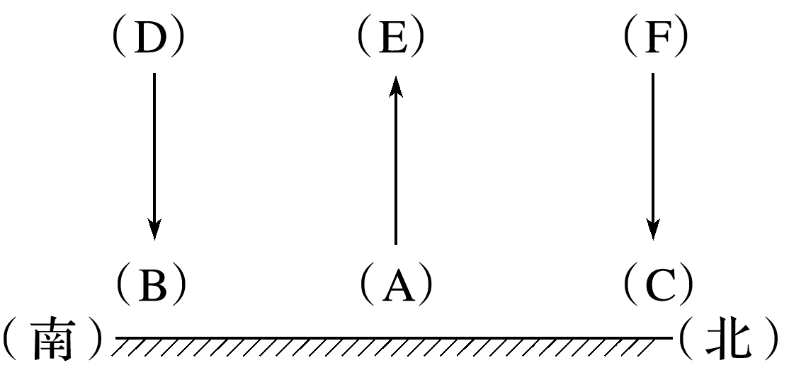

(1)热力环流是指由于________________而形成的空气环流，它是大气运动的一种________的形式。

(2)A地气温比B、C两地________，气压比B、C两地____________。D、E、F中，属高压区的是________。

(3)在图中用“→”画出高、低空大气水平运动方向，以正确表示热力环流。

答案　(1)地面冷热不均　最简单　(2)高　低　E

(3)

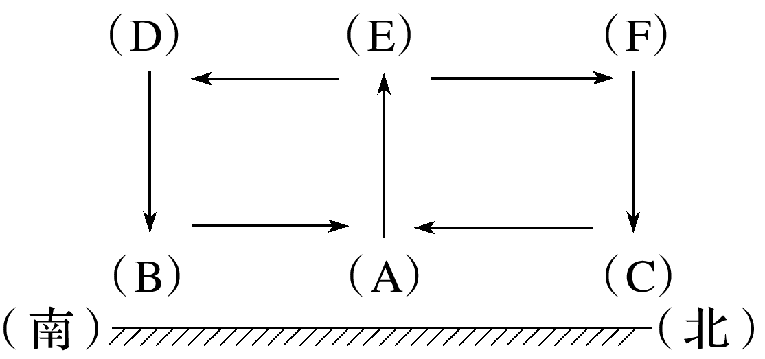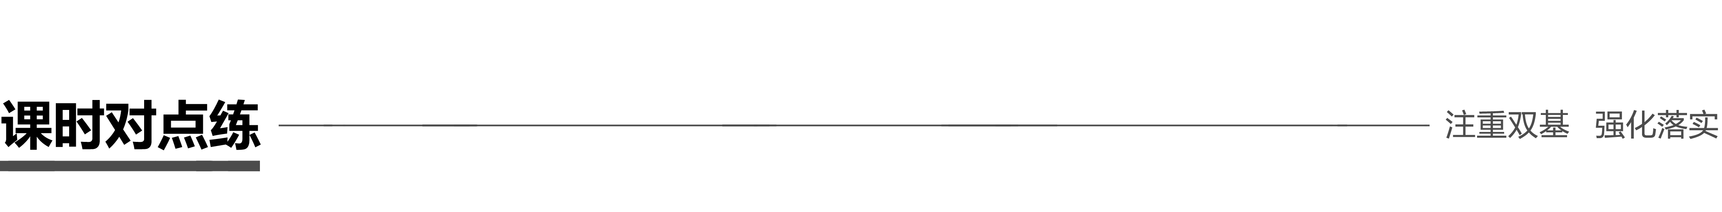

(2018·青岛高一检测)坝上草原篝火晚会是最吸引人的旅游项目，参与晚会的游客发现，篝火火堆越大，烟气上升越高。回答1～2题。

1．篝火火堆越大，烟气上升越高的主要原因是篝火附近(　　)

A．风力大 B．亮度大

C．气温高 D．气压高

2．下图中能够反映篝火堆及其周边烟气运动情况的是(　　)

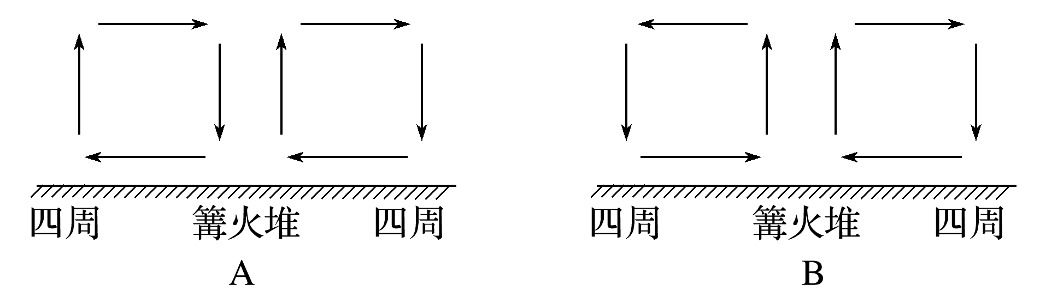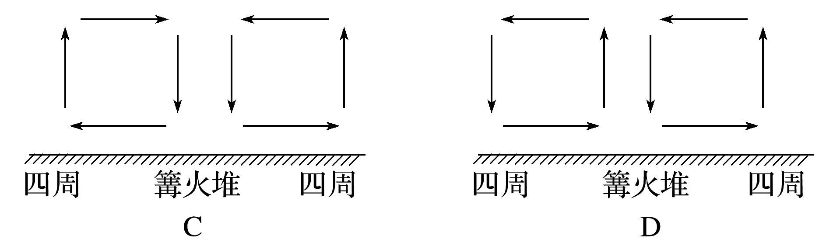

答案　1.C　2.B

我国南方某地新建一小型水库，某日两时刻测得水库及其东西两侧气温分布如下图所示。据此回答3～5题。

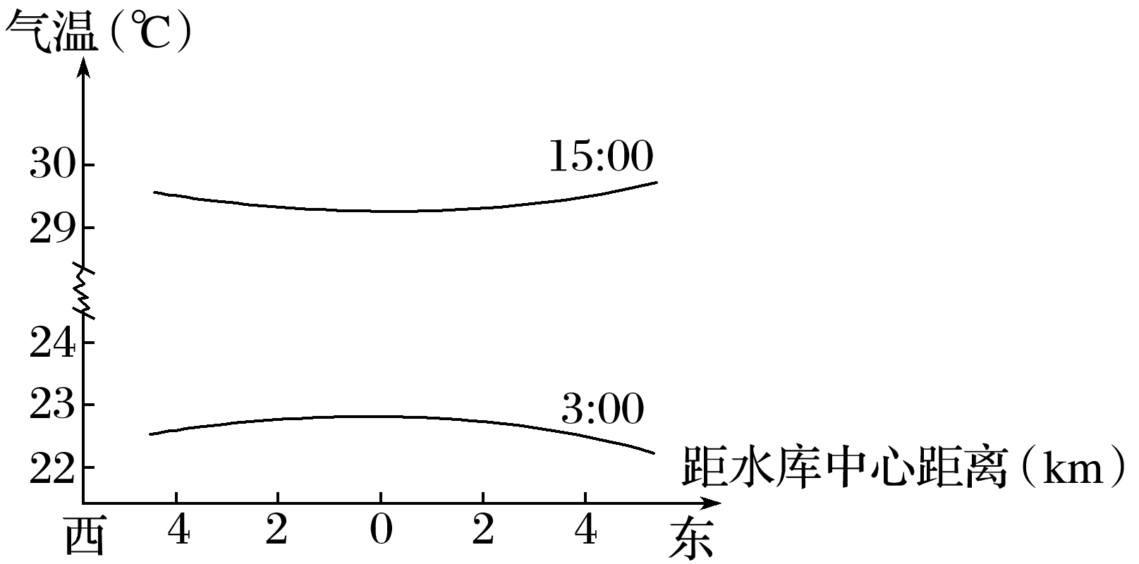

3．关于水库及其周围地区气温的描述，正确的是(　　)

A．水库中心区的气温日变化最大

B．水库中心区的气温日变化最小

C．一天中水库中心区的气温始终高于东西两侧地区的气温

D．一天中水库中心区的气温始终低于东西两侧地区的气温

4．由于水库与周围地区存在着气温差异，导致水库与周围地区之间形成了热力环流。关于该热力环流的描述，正确的是(　　)

A．热力环流的方向不变

B．水库中心区始终存在上升气流

C．白天风由水库吹向四周

D．晚上风由水库吹向四周

5．下图中与15时水库东西方向的高空等压面的剖面线相符的示意图为(　　)

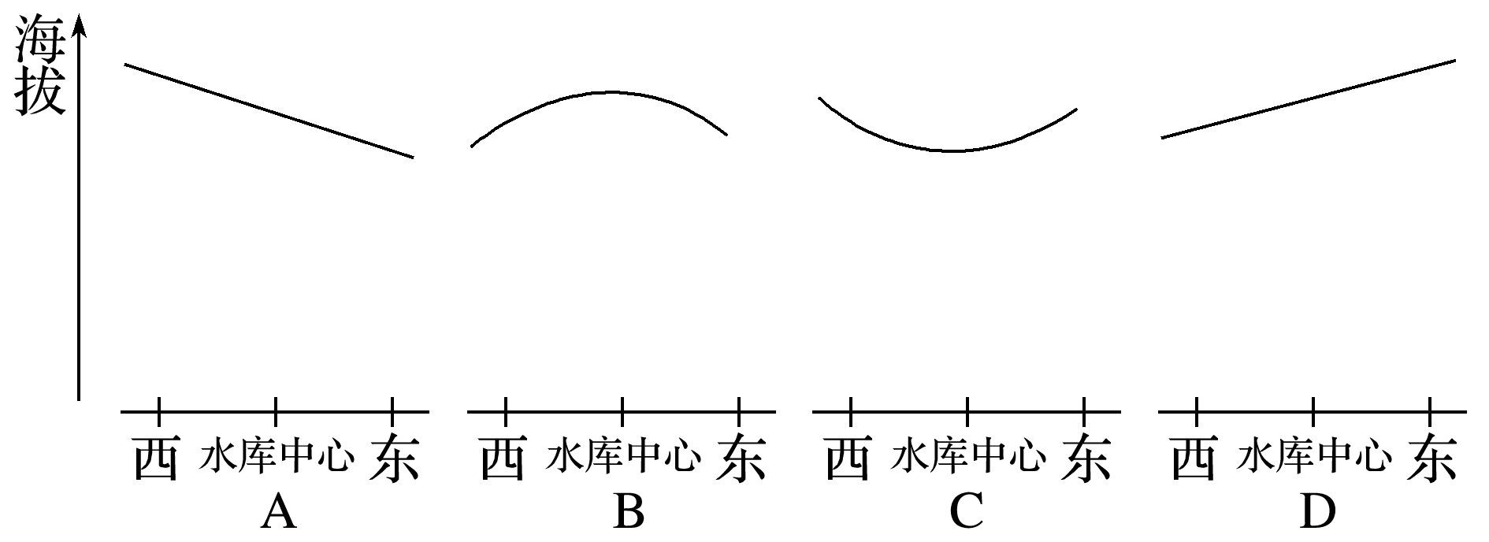

答案　3.B　4.C　5.C

(2018·嘉祥一中模拟)读图，回答6～8题。

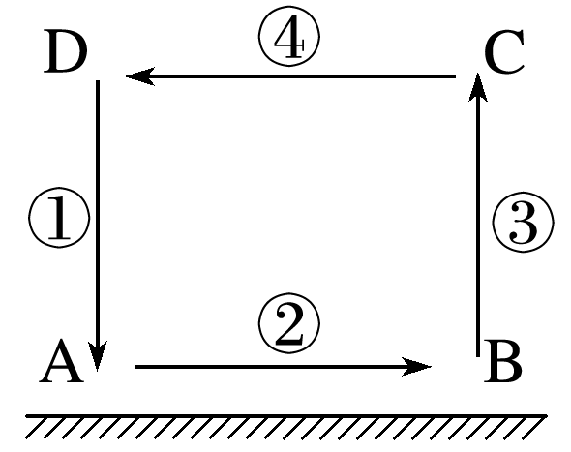

6．如果此图为热力环流侧视图，则以下说法正确的是(　　)

A．引起热力环流的原因是地面冷热不均

B．温度：A>B>C>D

C．热力环流是大气运动最复杂的形式

D．气压：D>A>B>C

7．如果此图是城市热岛环流侧视图，在②处进行植树造林，对城市空气起到的作用是(　　)

A．增温和增湿 B．净化和增温

C．净化和增湿 D．减湿和降温

8．如果此图表示的是山谷风示意图，那么上升气流③表示的可能是(　　)

①白天的谷地　②白天的山坡　③夜晚的谷地　④夜晚的山坡

A．①② B．②③

C．③④ D．①④

答案　6.A　7.C　8.B

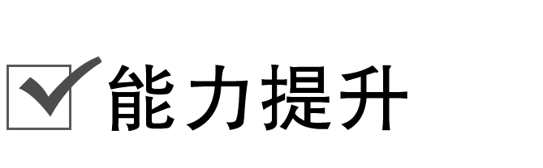

湖陆风是在较大水域和陆地之间形成的以24小时为周期的地方性天气现象。下图为“洞庭湖某时刻测得的湖陆风垂直结构示意图”。据图完成9～10题。

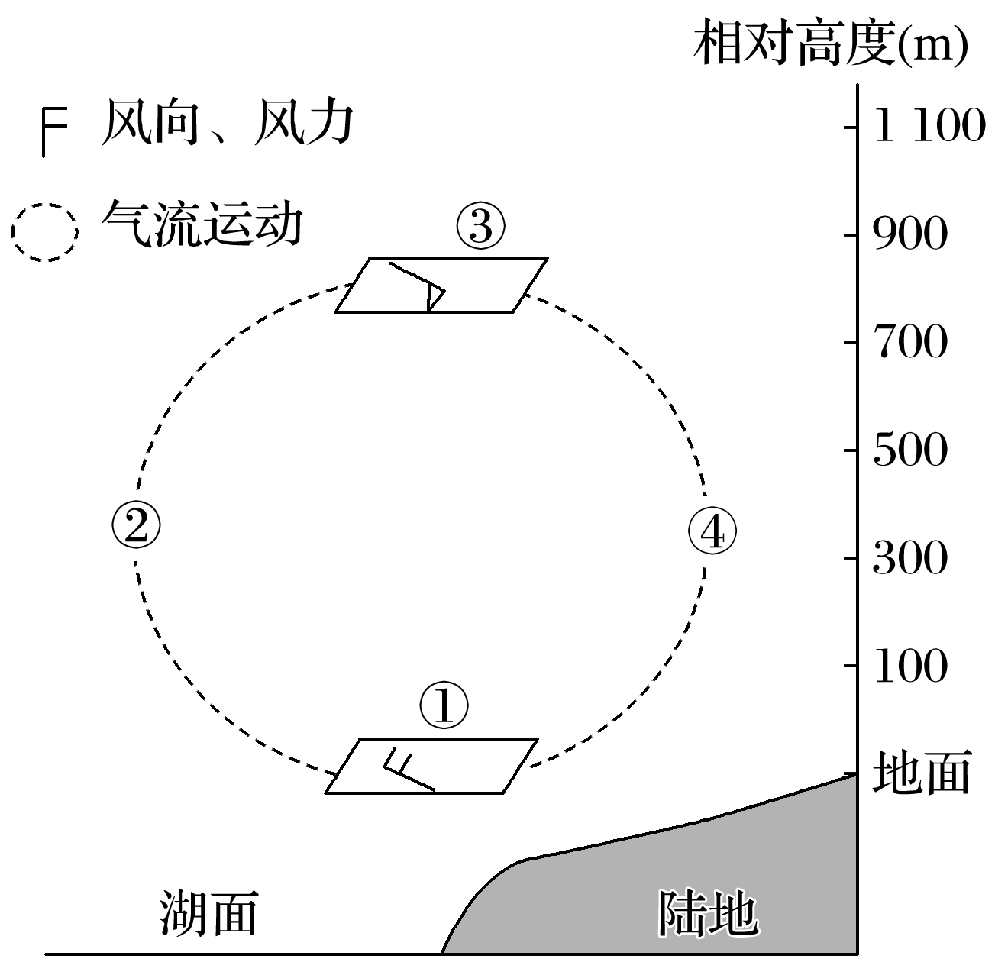

9．据图文材料可知，此时(　　)

A．①处为陆风

B．②处盛行上升气流

C．③处风力小于①处

D．④处更易形成降水

10．关于城市与湖陆风相互影响的叙述，正确的是(　　)

A．城市地面硬化使湖陆风减弱

B．围湖造陆使湖陆风增强

C．湖陆风使城市昼夜温差减小

D．湖陆风使城市湿度下降

答案　9.D　10.C

(2018·德州高一期末)伊朗古城亚兹德古老的“风塔”是建筑物中用来通风降温的建构。风塔高过屋顶的部分四面镂空，悬空连接到室内大厅(左图)，塔下中央建有一个水池(右图)。据此完成11～12题。

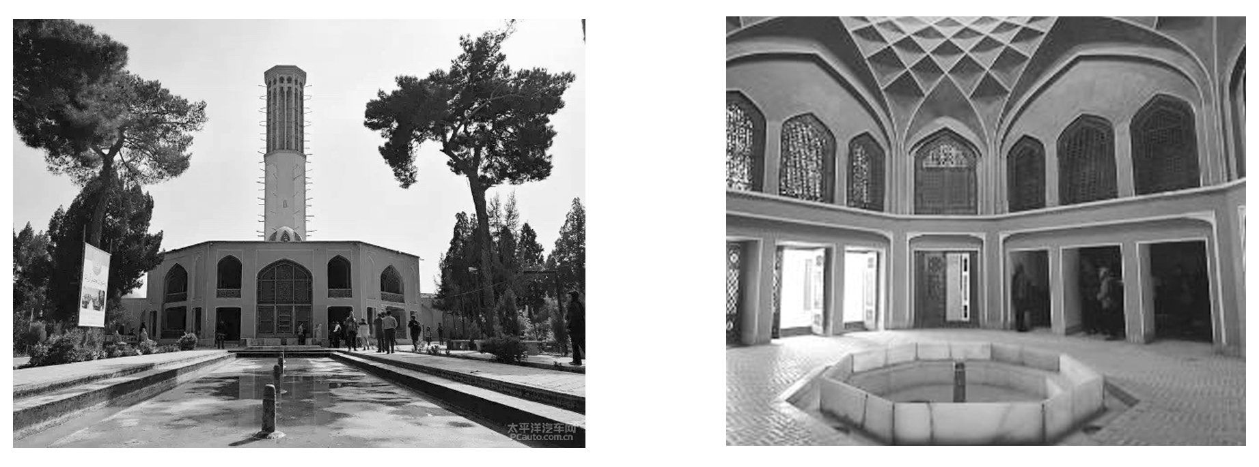

11．“风塔”顶部四面镂空的主要目的是(　　)

A．便于室内空气流出 B．便于室外空气流入

C．便于室内热量散发 D．便于采光

12．室内大厅的空气运动(　　)

A．从四周流向水池 B．从水池流向四周

C．中央为上升气流 D．四周为上升气流

答案　11.B　12.B

读“某地近地面和高空四点气压图”，回答13～14题。

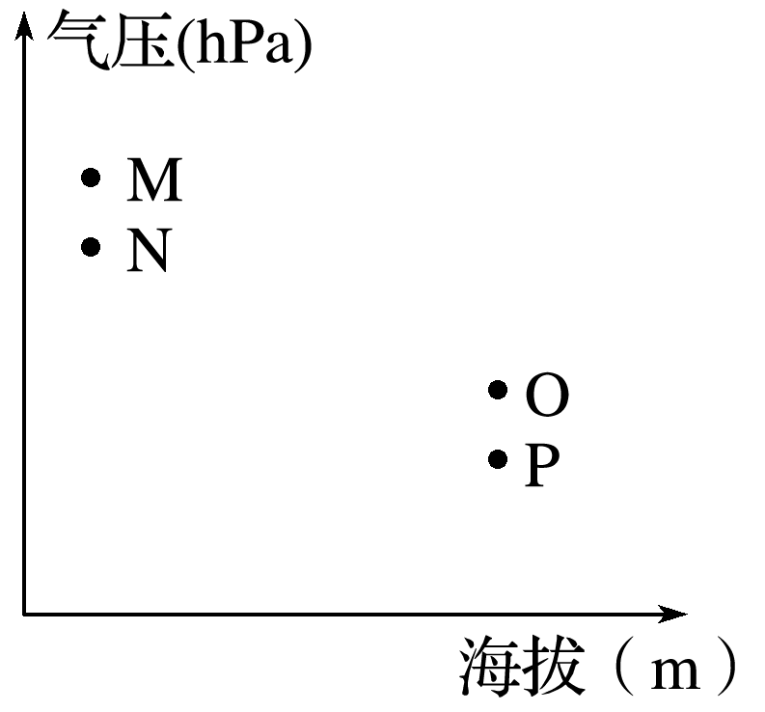

13．若近地面和高空四点构成热力环流，则流动方向为(　　)

A．O→P→M→N→O B．P→O→M→N→P

C．M→N→P→O→M D．N→M→O→P→N

14．下面图中正确表示N地在垂直方向上等温面与等压面配置的是(　　)

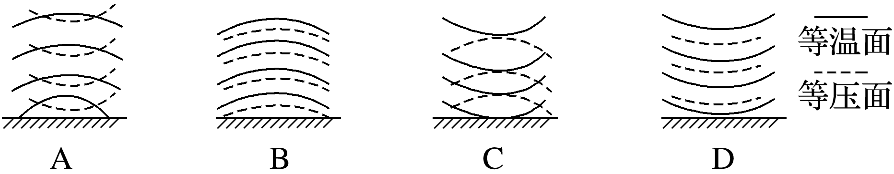

答案　13.A　14.A

15．某滨海城市某学校开展了“海陆风现象及其影响”的小课题研究。请根据所学的知识协助他们完成研究报告。

“海陆风现象及其影响”研究报告

(1)海陆风是滨海地区在一天之中，由于__________差异，风向以一天为周期，随昼夜更替而转换的现象。它是__________环流的反映，是最基本、最简单的大气运动形式之一。

(2)在下图中用箭头画出近地面风向，并画出高空和近地面等压面。

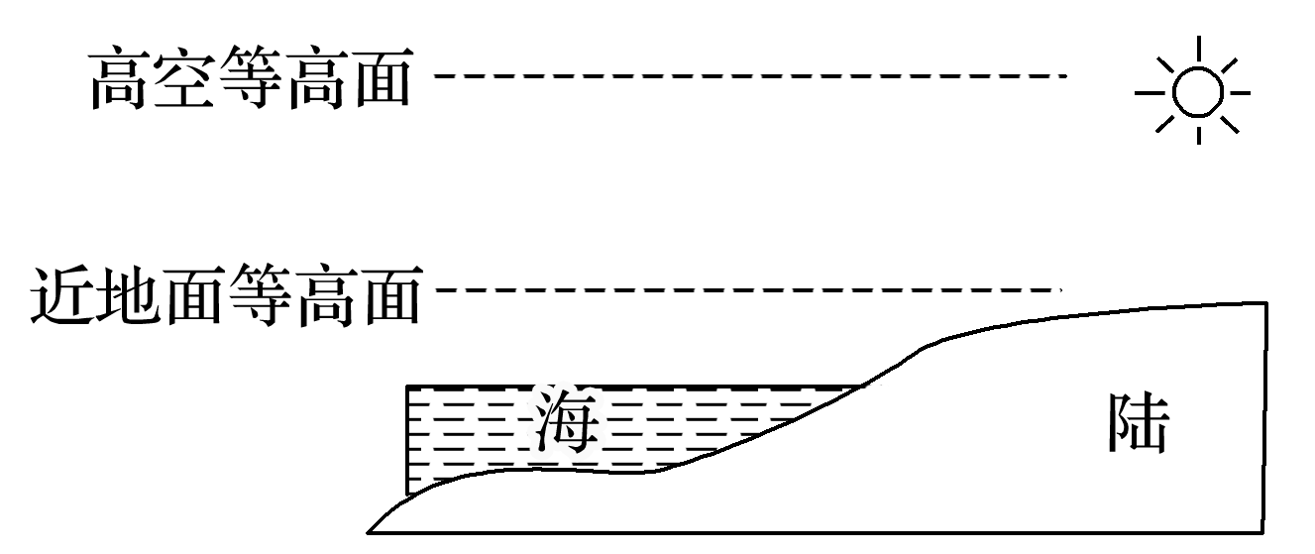

(3)分析海陆风对该滨海城市的影响。

答案　(1)海陆热力性质　热力

(2)自海吹向陆(必须平行于等高面)；两个等压面如下图所示：

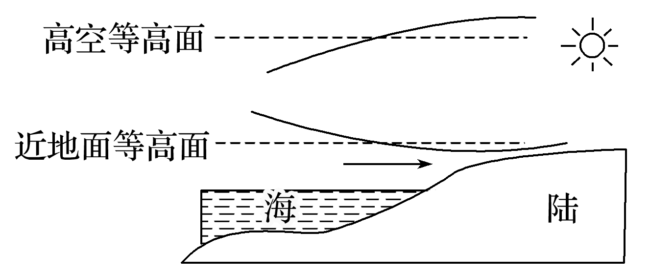

(3)降低城市热岛效应；增加空气湿度；改善城市空气质量。

16．读“北半球某地的气压分布图”，完成下列各题。

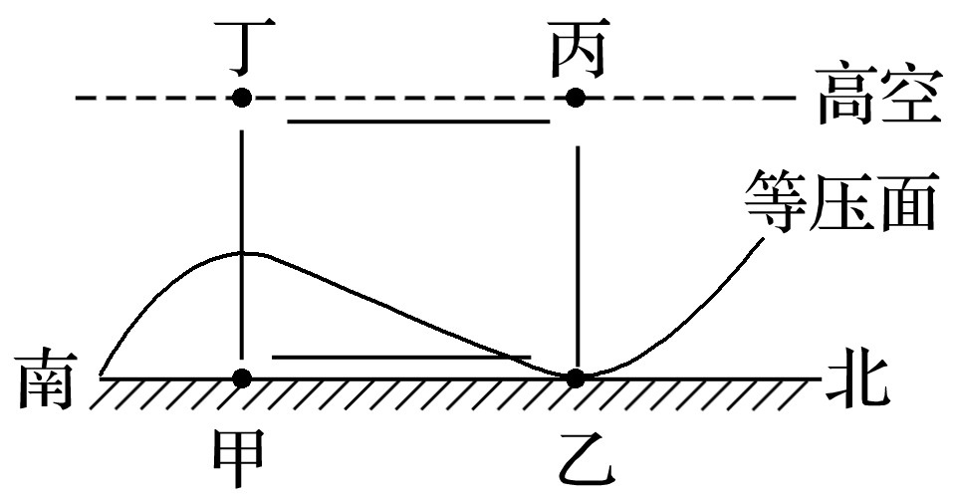

(1)判断甲、乙、丙、丁四地气压的大小关系__________；在图中用箭头标出环流模式。

(2)甲、乙两地中气温较高的是________地，其对应的天气状况常为________天气，气温日较差较大的是________地。

(3)假若图示环流为城市热岛环流，则表示郊区的是________地。

(4)在图中画出高空的等压面弯曲状况。

答案　(1)甲>乙>丙>丁　画图略(呈逆时针流动)。 (2)乙　阴雨　甲　(3)甲　(4)略(与近地面等压面弯曲方向相反)。

解析　(1)根据近地面等压面的弯曲状况可知，甲地气压高于乙地，由此可知四地气压的大小关系为甲>乙>丙>丁，热力环流呈逆时针流动。(2)图中乙地气温较高，气流上升，多阴雨天气；甲地气流下沉，多晴朗天气，气温日较差较大。(3)假若图示环流为城市热岛环流，则甲处表示郊区，乙处表示市区。(4)根据近地面和高空等压面相反可画出高空等压面弯曲状况。